IDOKORRI (1.073 m)
Del parking sale un Sendero Local, marcado con pintura verde y blanca, que en 3 km. da la vuelta, a través de la Foz de Santa Colomba, a un pequeño monte de 700 metros de altitud. El camino de ascenso al Idokorri coincide en su parte inicial con el recorrido del Sendero Local. Una pequeña subida da paso en 5 minutos a una leve bajada que nos lleva paralelos a la NA-178 y al río Salazar durante otros 10 minutos.
Una vez nos alejamos de la carretera, descendemos hasta cruzar, por un puentecito de cemento, el río Egúrzanos, un afluente del Salazar que ha formado la mencionada Foz de Santa Colomba (que por cierto, tiene buena pinta). En pocos metros y tras un breve repecho encontramos la desviación hacia el Idokorri (20 min.), que enfila hacia la izquierda, y en moderado ascenso, una estrecha pero bien marcada senda. No vamos a encontrar grandes cuestas, pero tampoco muchos descansos. Eso sí, el Idokorri es un monte muy arbolado y eso ayudará en días de mucho calor. Predomina la vegetación mediterránea, pinos y bojes sobre todo.
De vez en cuando algún claro en el bosque nos permite disfrutar de bellas vistas hacia el Pirineo navarro y aragonés; asimismo, es curioso observar la orografía de esta zona del Prepirineo navarro, en la que las sierras de Illón y Arangoiti contrastan con grandes zonas llanas y extensas dedicadas al cultivo.
La Foz de Arbayún, naturalmente, es el mayor atractivo de la zona, y la subida al Idokorri constituye un balcón excepcional para apreciar la verticalidad de sus paredes.
A lo largo del camino veremos cómo se incorporan dos anchos caminos, aptos ambos para vehículos todo terreno; uno de ellos llega a falta de 25 minutos para la cima, y el otro apenas a 10. No obstante, nuestra senda no tiene pérdida; con seguir los hitos llegaremos a la cumbre, no tiene mayor misterio.
La parte final del camino de ascenso no tiene casi desnivel e iremos sorteando bojes hasta encontrar el buzón, semiescondido entre algunos arbustos. Es una cima sin muchas vistas, obstaculizadas por bojes y pinos. La relativa soledad de este monte, sin embargo, permite que a lo largo de la subida se pueda disfrutar de un magnífico panorama hacia el Este y hacia el Sur.
la bajada la realizaremos a Napal

Partimos desde las cercanias de Aspurz (620m, 49 habitantes), en el valle navarro de Romanzado. No hay que llegar al pueblo, sino que tras pasar al otro lado del río Salazar hay una pista terrosa que sale por la izquierda y lleva a una amplia explanada, casi enfrente de una casa-chalet.
Vamos a tomar esa trocha que sale a la izquierda del panel informativo, que detalla el sendero local de la foz de Santa Colomba.
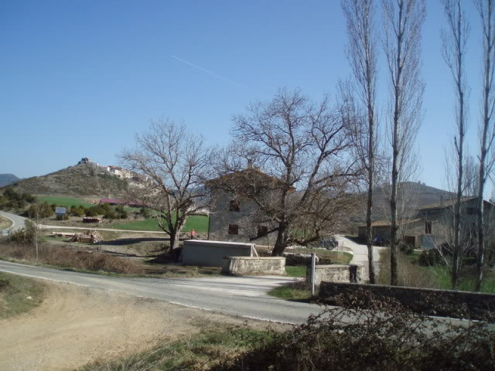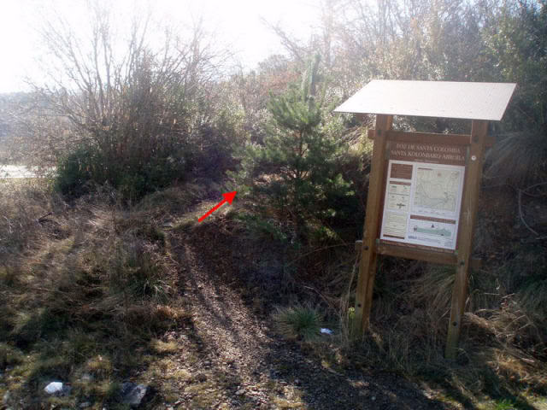
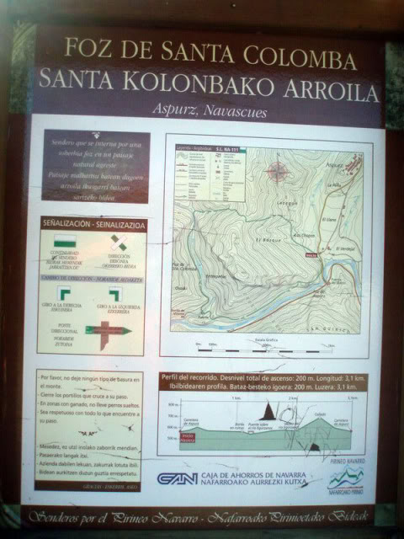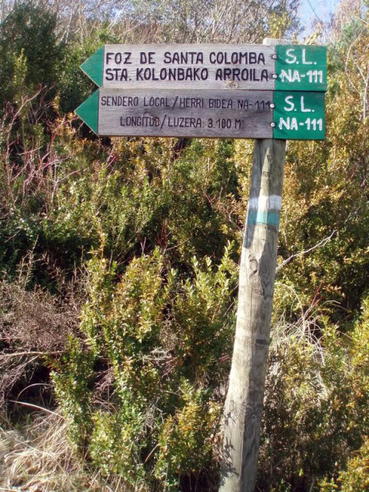
Nos van a guiar sus marcas blanquiverdes.
Nuestra senda encara un breve repecho y avanza paralelo al río, al otro lado de la carretera Lumbier-Ochagavía.
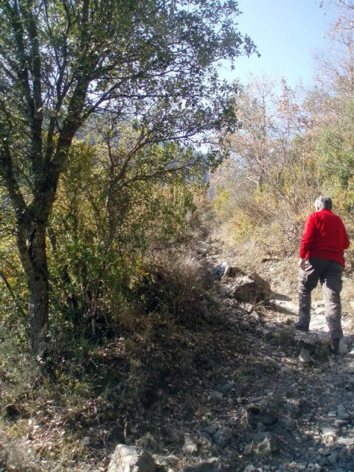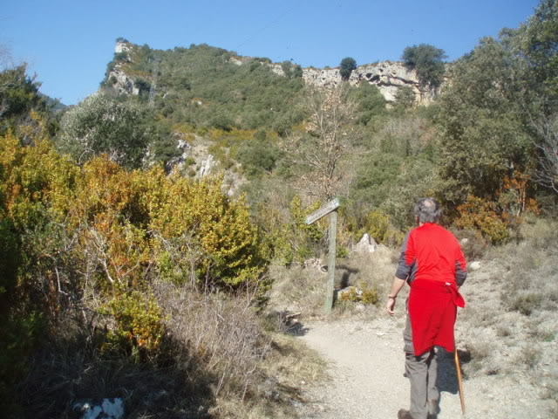
Bien señalizada en todo momento por los postes.
Ahora un descenso. Y vamos al lado del río
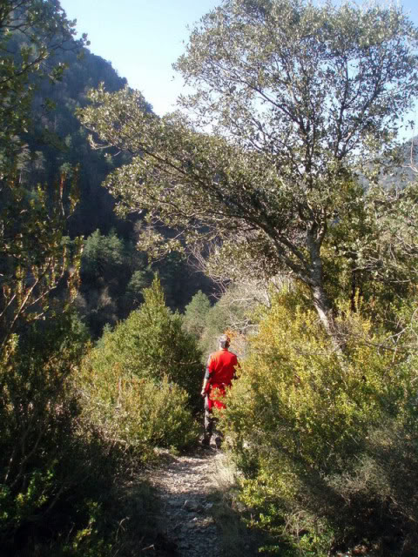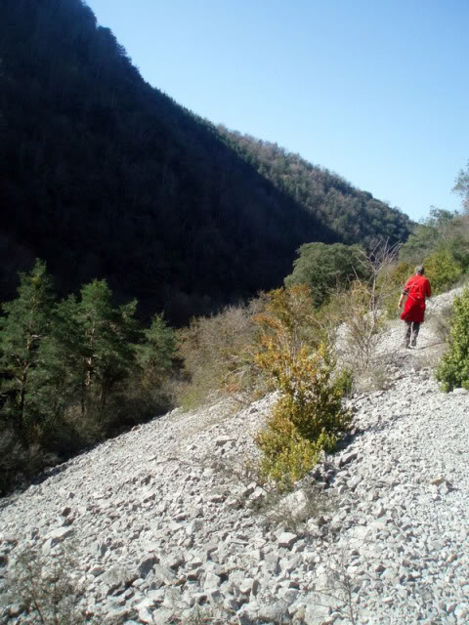
.
Ahora rodeados de vegetación.
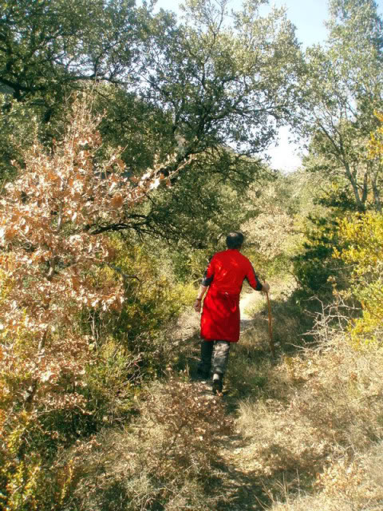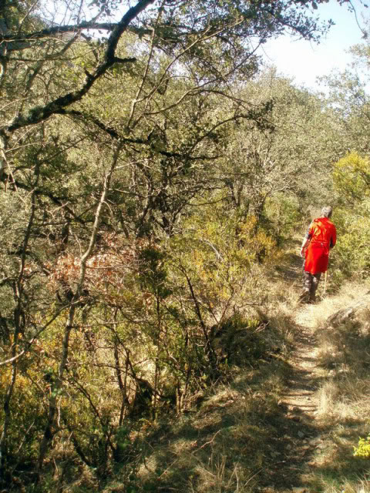
Asoma el Idokorri, bien protegido por su maraña de vegetación.
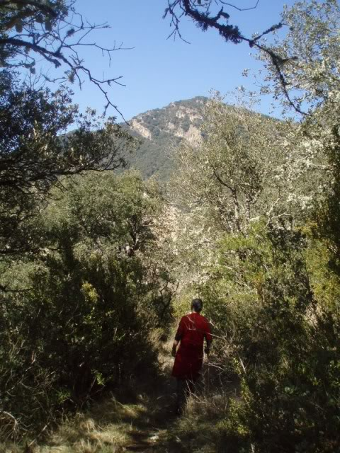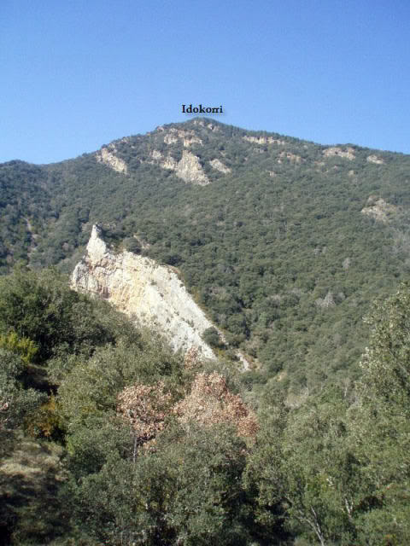
20’. Tras otro breve descenso cambiamos de vertiente y llegamos a este puente, que nos permite cruzar al otro lado del río Egúrzanos.
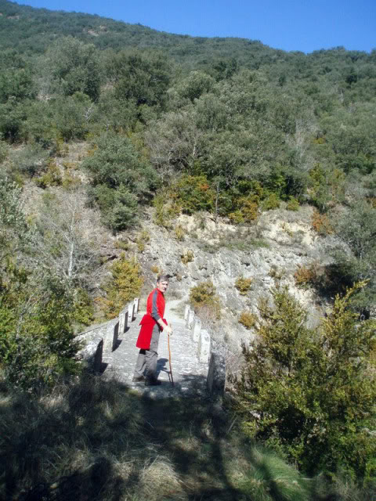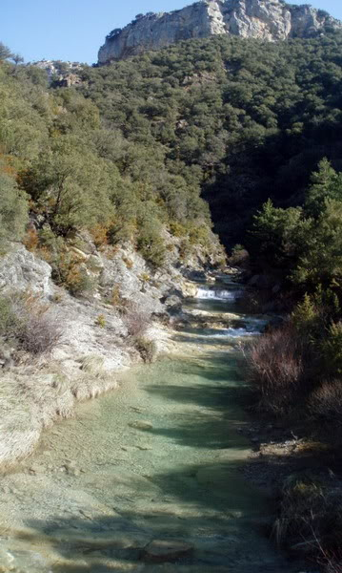
25’. Apenas a cien metros del puente llegamos a esta bifurcación, donde giramos a la izquierda para atacar el Idokorri. 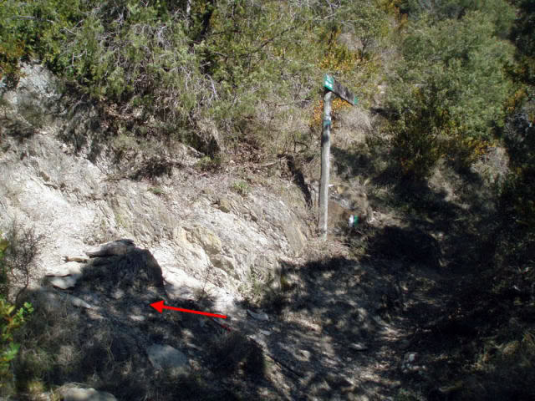
La senda será ahora más estrecha y contaremos con la ayuda de hitos.
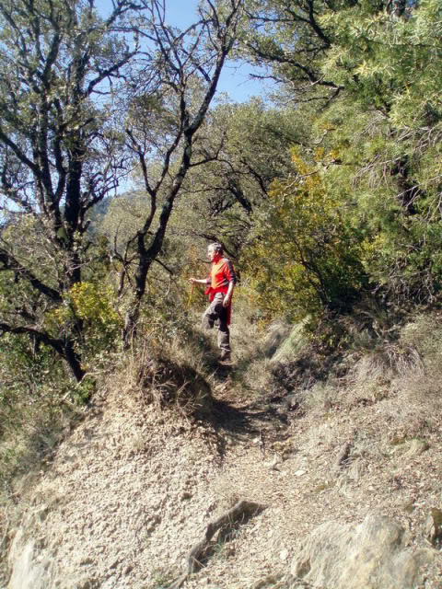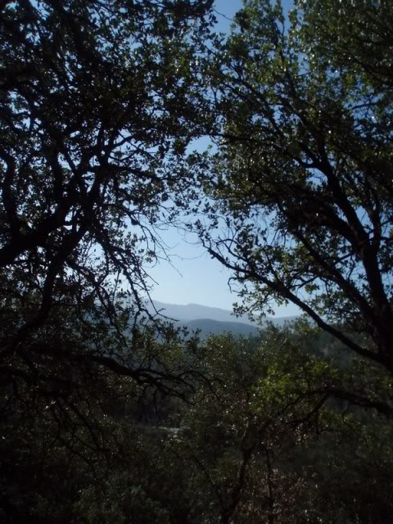
Vamos prácticamente encerrados por la frondosa vegetación.
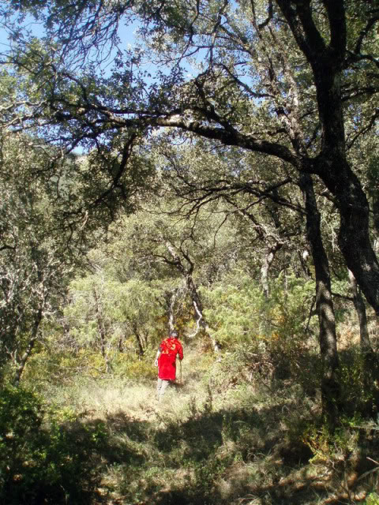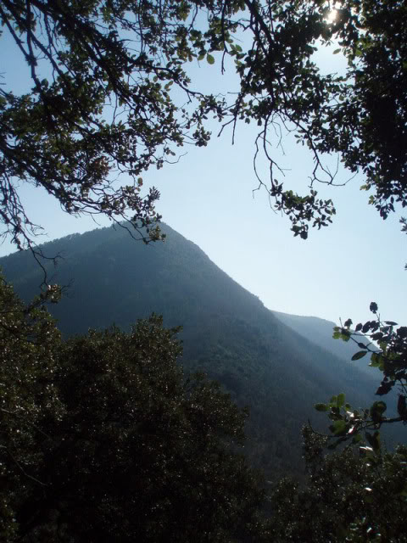
45’. Tras un zig-zag salimos a un claro. Desde donde contemplamos el río Salazar, la carretera y el San Quirico.
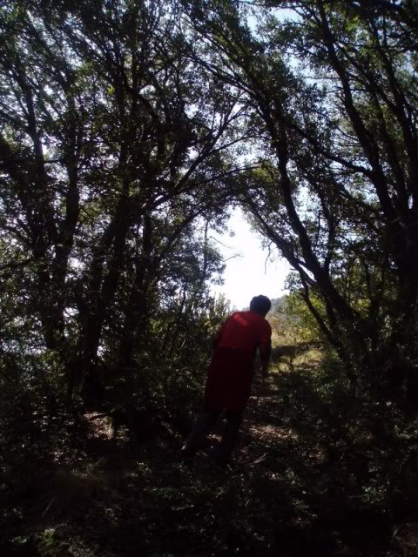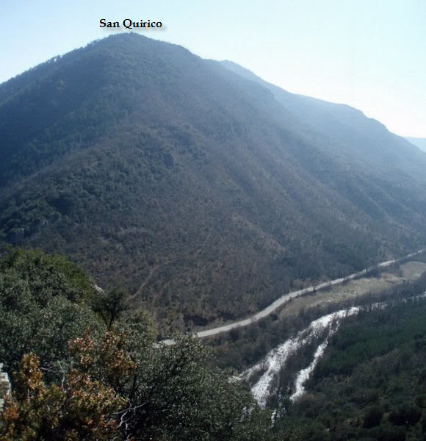
Otra vez nos internamos en la selva...
1h 10’. Para salir poco después a este diminuto claro, adonde llega por la derecha una pista que termina de repente. Según salimos del arbolado tiramos de frente y seguimos por la senda.
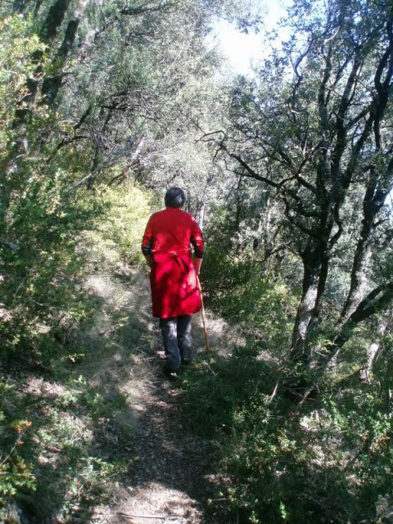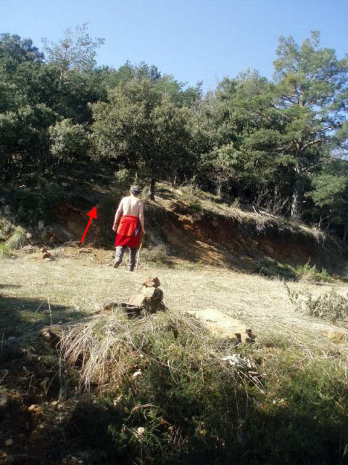
Ahora estamos en un pinar y volvemos a salir a otro tramo sin vegetación al lado de esta característica roca,
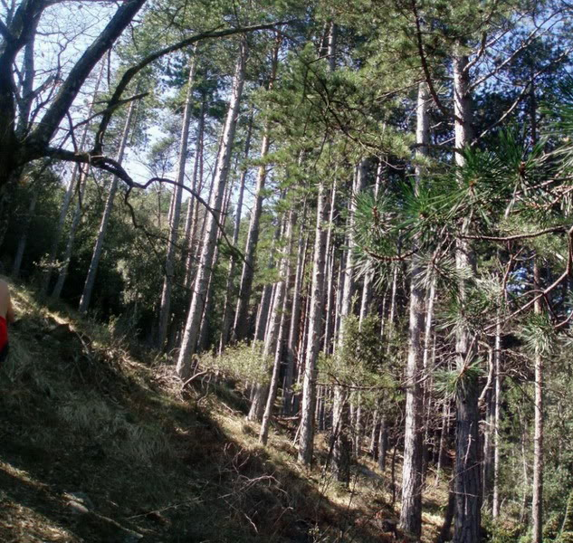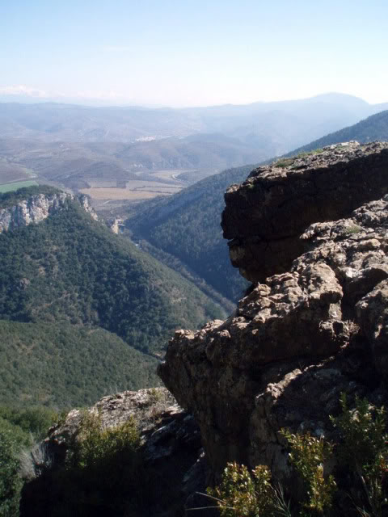
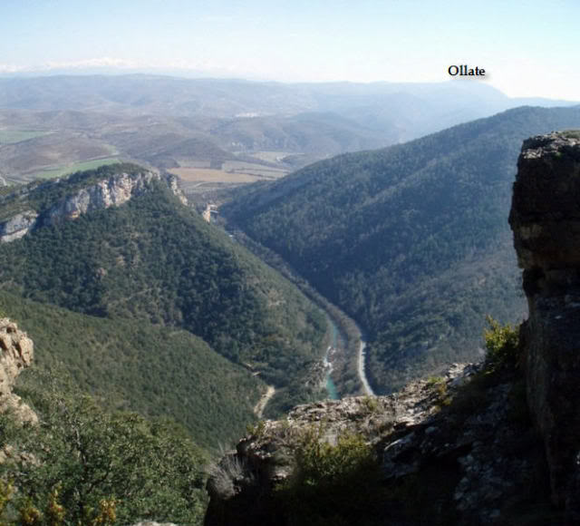
Tras llevar durante un trecho un cortado imponente a la izquierda, alcanzamos la planicie superior y el sendero gira a la derecha (oeste).
1h 35’. Una nueva pista se nos une por la derecha, pero seguimos de frente.
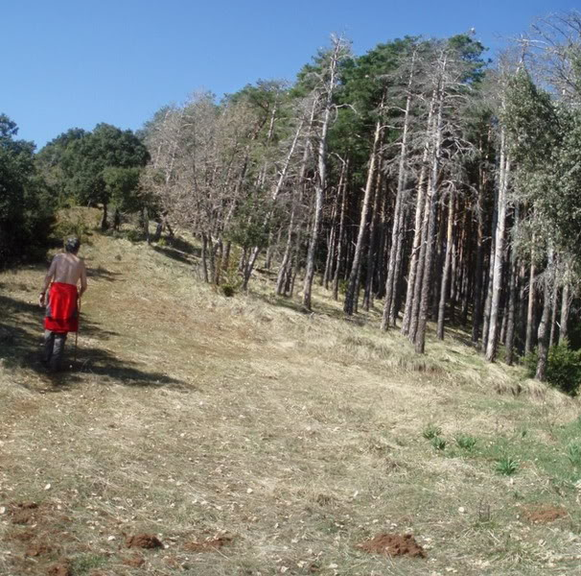
Las vistas comienzan a extenderse. Nos llama poderosamente la atención el emplazamiento de Bigüézal (817m, 77 habitantes), en la mitad de la carretera que lleva a Castillo Nuevo y Salvatierra de Esca. 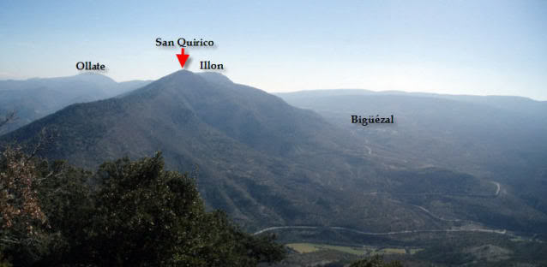
Y nos fijamos también en el despoblado de Iso, al lado de su puerto homónimo.
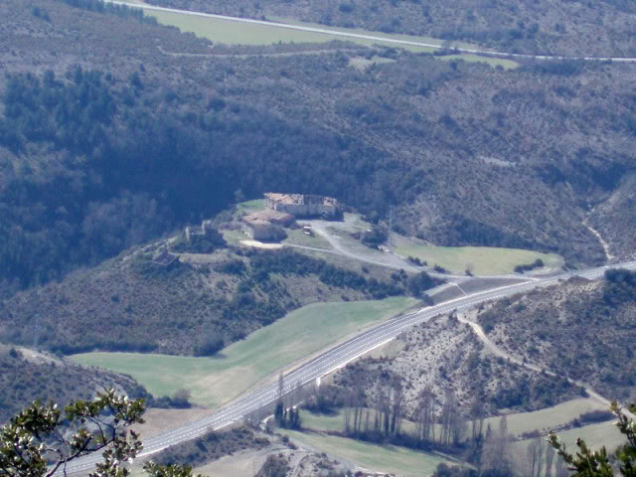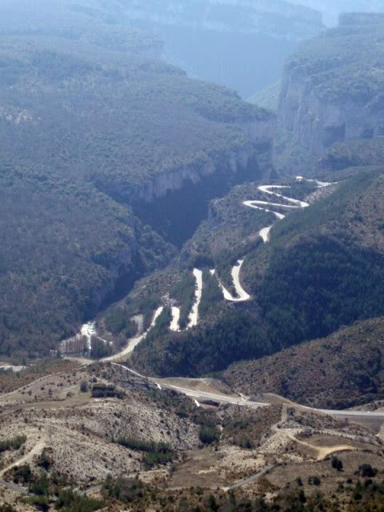
Un detalle de la antigua carretera del puerto de Iso y parte de la Foz de Arbayun.
Barruntamos que la cima está cerca. Penetramos brevemente en un túnel de boj.
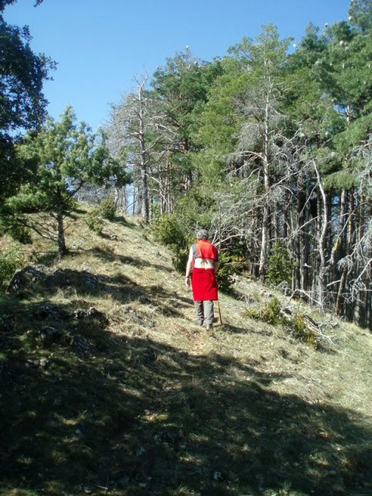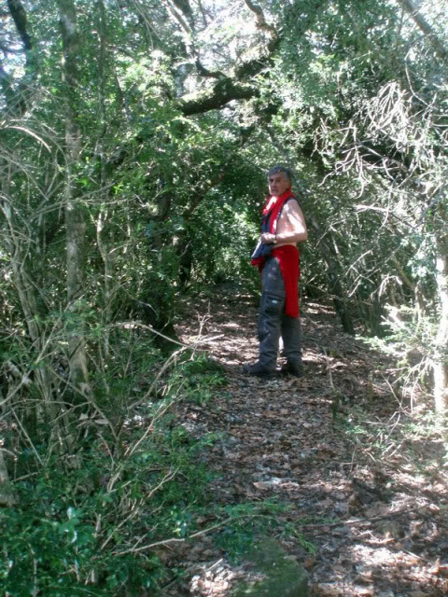
1h 50’. Y al salir hallamos el buzón, casi asomado a la vertiente meridional, tras unos matorrales.
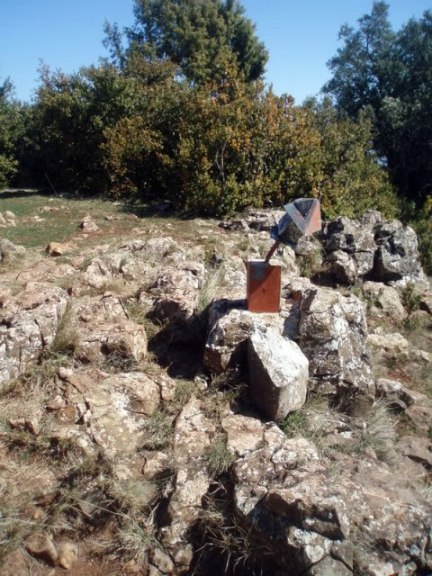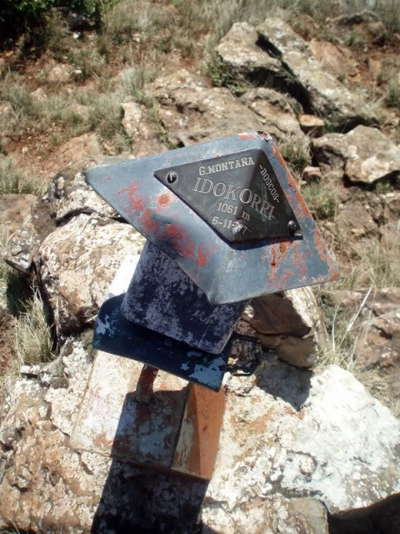
Idokorri (1.071m), en 1h y 50min desde Aspurz. Las vistas sólo son posibles hacia el sur.

